**Муниципальное образование «Закрытое административно –**

**территориальное образование Железногорск Красноярского края»**

**АДМИНИСТРАЦИЯ ЗАТО г. ЖЕЛЕЗНОГОРСК**

**ПОСТАНОВЛЕНИЕ**

24.08.2016 №1392

**г.Железногорск**

О временном прекращении движения транспортных средств по улицам г. Железногорск 9-11.09.2016

В соответствии с Федеральным законом от 06.10.2003 №131-ФЗ «Об общих принципах организации местного самоуправления в Российской Федерации», Федеральным законом от 08.11.2007 № 257-ФЗ «Об автомобильных дорогах и о дорожной деятельности в Российской Федерации и о внесении изменений в отдельные законодательные акты Российской Федерации», законом Красноярского края от 24.05.2012 № 2-312 «О временных ограничении или прекращении движения транспортных средств по автомобильным дорогам регионального или межмуниципального, местного значения в границах населенных пунктов на территории Красноярского края», постановлением Правительства Красноярского края от 18.05.2012 №221-п «Об утверждении Порядка осуществления временных ограничения или прекращения движения транспортных средств по автомобильным дорогам регионального или межмуниципального, местного значения на территории Красноярского края» в целях обеспечения безопасности дорожного движения при ремонте сетей инженерно-технического обеспечения в границах полосы отвода и придорожных полос автомобильных дорог,

ПОСТАНОВЛЯЮ:

1. В целях осуществления работ по капитальному ремонту тепловой сети временно прекратить движение автотранспортных средств с 19:00 9.09.2016 до 24:00 11.09.2016 по ул. Ленина на участке от ул. Григорьева до въезда на дворовую территорию между жилыми домами №№ 55 и 57 по ул. Ленина.

2. В период временного прекращения движения организовать движение маршрутных транспортных средств маршрутов №№ 11, 12, 12п (перевозчик — ООО «Горавтотранс») в направлении ул. Загородная (до остановок «Лукаши», «Склады ИСС», в садовые товарищества №№45,48) по маршруту: ул. Ленина – ул. Решетнева – ул. Свердлова – ул. Северная – ул. Ленина, в обратном направлении по маршруту: ул. Ленина – ул. Пушкина – ул. Свердлова – ул. Григорьева – ул. Ленина. Движение остальных маршрутов осуществлять через ул. Решетнева – ул. Свердлова – ул. Григорьева и далее по маршруту в сторону ул. Советская (без заезда на последующие остановки «Заря», «Ленина 75», «Лукаши»). Остановку маршрутных транспортных средств осуществлять на существующих автобусных остановках.

3. ООО «Гранит» (А.Е. Борисов), осуществляющему работы по капитальному ремонту теплосети по заказу МП «Гортеплоэнерго»:

3.1. обеспечить своевременную установку до начала временного прекращения движения и демонтаж после окончания временного прекращения дорожных знаков в местах согласно Приложению;

3.2. обеспечить установку биотуалета в районе здания по адресу ул. Свердлова, 51а на время проведения работ для нужд водителей маршрутных транспортных средств.

4. Рекомендовать ОГИБДД МУ МВД России по ЗАТО г. Железногорск (А.А. Толстиков) в целях обеспечения безопасности дорожного движения принять участие в организации контроля за временным прекращением движения транспортных средств по улицам г. Железногорск, указанным в пункте 1 настоящего постановления.

5. Управлению делами Администрации ЗАТО г.Железногорск (Е.В. Андросова) довести настоящее постановление до сведения населения через газету «Город и горожане».

6. Отделу общественных связей Администрации ЗАТО г.Железногорск (И.С. Пикалова) разместить настоящее постановление на официальном сайте муниципального образования «Закрытое административно-территориальное образование Железногорск Красноярского края» в информационно-телекоммуникационной сети «Интернет».

7. Управлению городского хозяйства (Т.В. Синкина) организовать информирование пользователей автомобильными дорогами через средства массовой информации, на официальном сайте краевого государственного казенного учреждения «Управление автомобильных дорог по Красноярскому краю» в информационно-телекоммуникационной сети Интернет и письменно уведомить структурные подразделения Управления ГИБДД ГУ МВД России по Красноярскому краю о введенном временном прекращении движения на дорогах общего пользования местного значения.

8. Контроль над исполнением настоящего постановления возложить на заместителя Главы администрации ЗАТО г.Железногорск по жилищно-коммунальному хозяйству Ю.Г. Латушкина.

9. Настоящее постановление вступает в силу после его официального опубликования.

Глава администрации С.Е. Пешков

Приложение

к постановлению Администрации ЗАТО г.Железногорск

от 24.08.2016 №1392

Схема прекращения движения

Дата временного прекращения движения: с 19:00 9.09.2016 до 24:00 11.09.2016

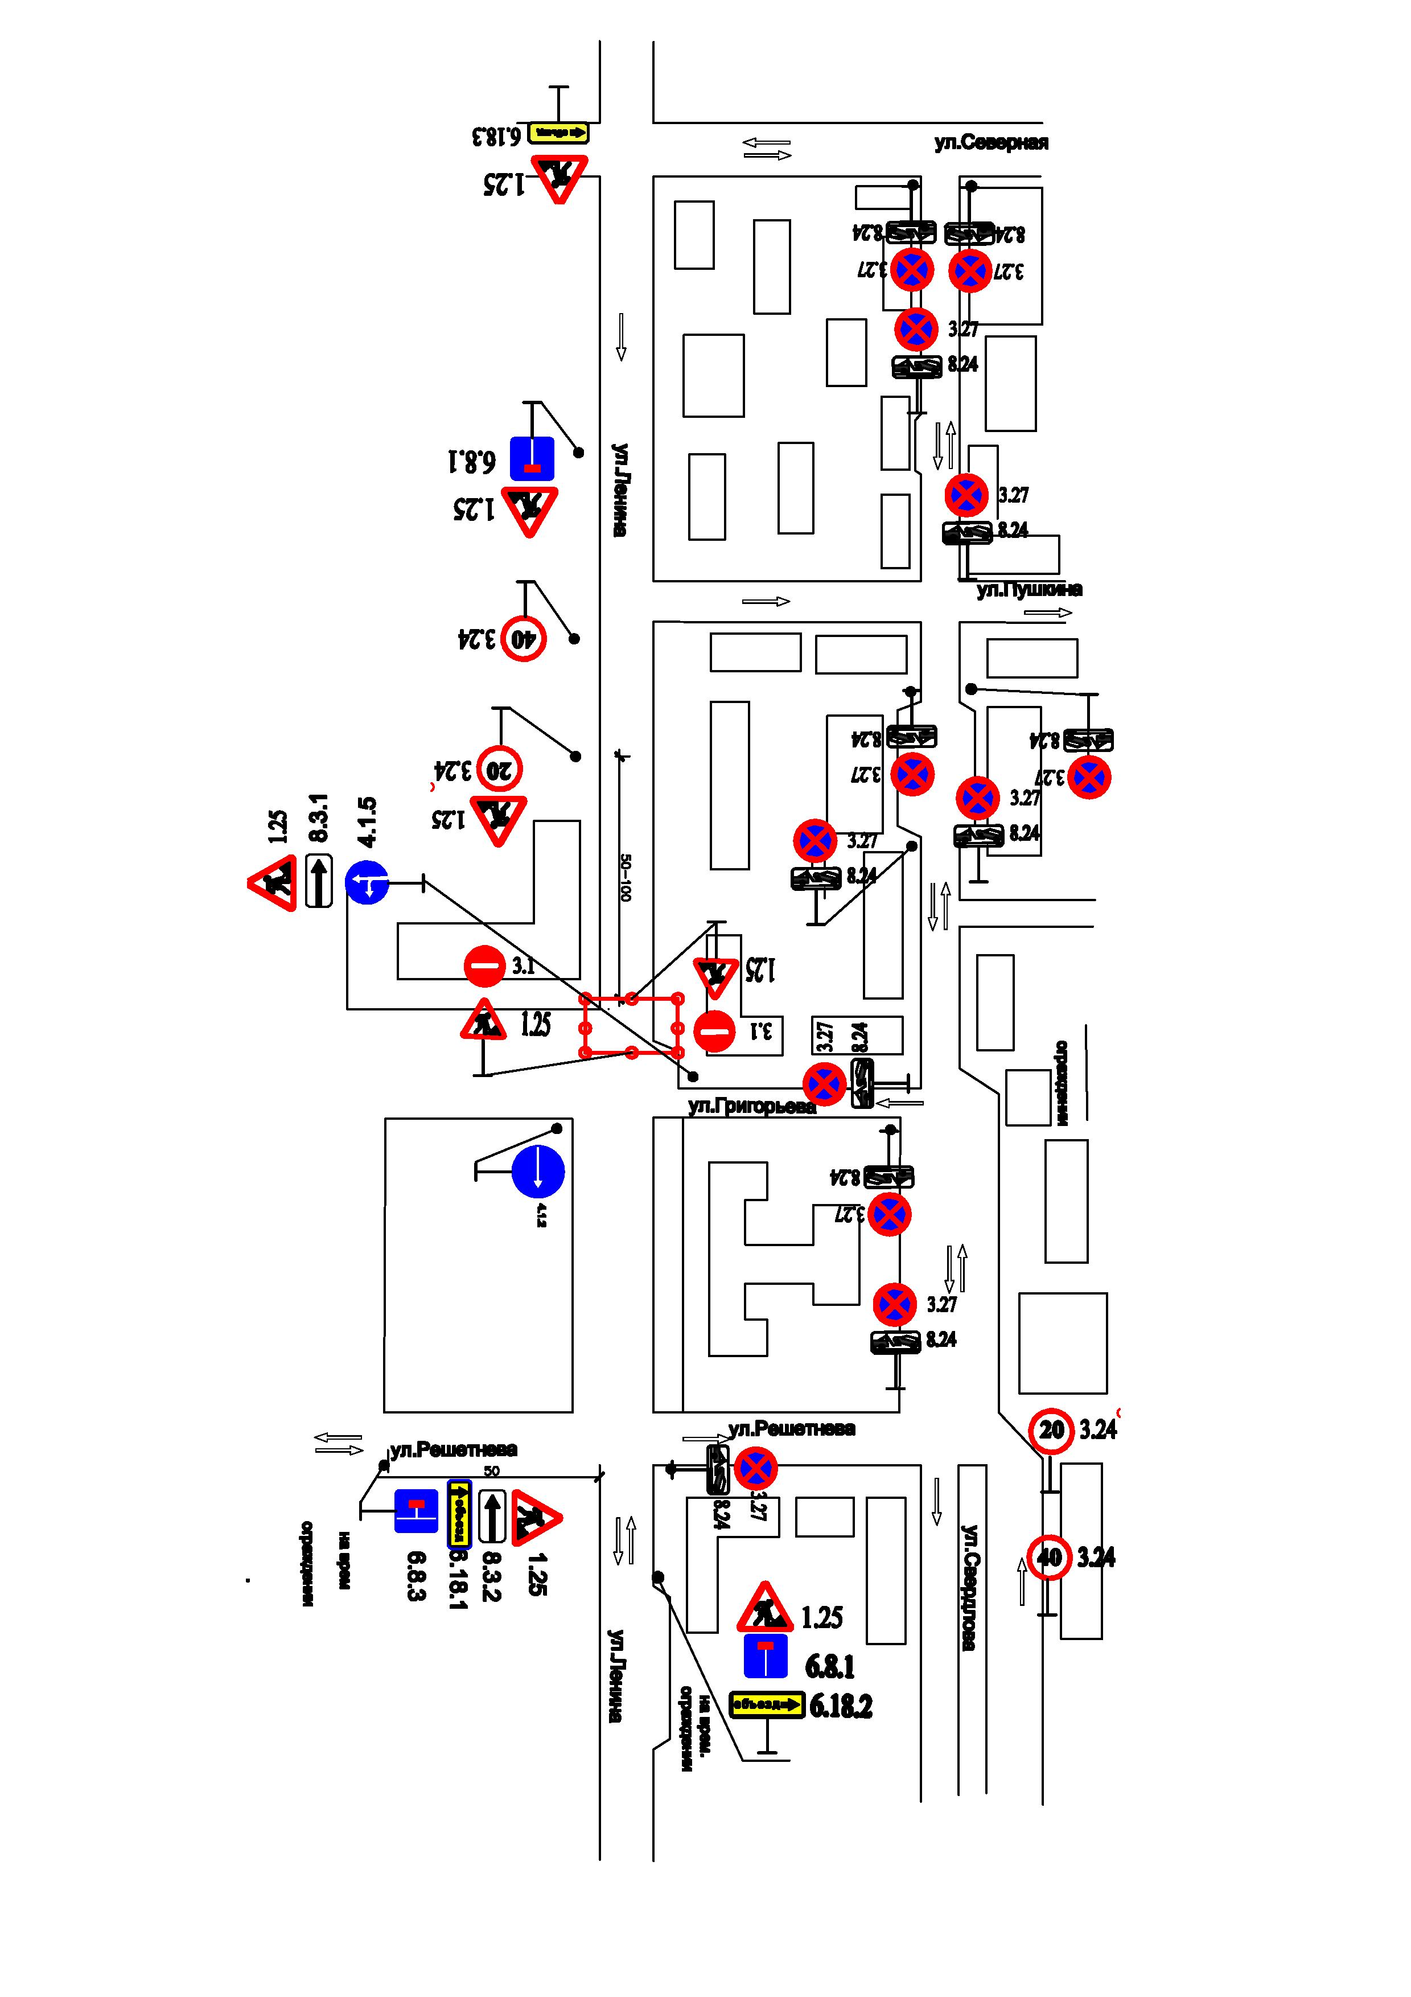

Знаки устанавливаются в соответствии с требованиями ГОСТ Р 52289-2004 «Технические средства организации дорожного движения. Правила применения дорожных знаков, разметки, светофоров, дорожных ограждений и направляющих устройств», ГОСТ Р 52290-2004 «Технические средства организации дорожного движения. Знаки дорожные. Общие технические требования».